INDICAÇÃO Nº __________ / 2025

Solicitação de limpeza geral e desobstrução de bueiros no Jardim do Trevo, Jardim Mineápolis e Jardim Dulce.
Autoria: Vereador Geraldo Medeiros

EXCELENTÍSSIMO SENHOR PRESIDENTE DA CÂMARA MUNICIPAL DE SUMARÉ,

Indico, na forma regimental, ao Excelentíssimo Senhor Prefeito Municipal de Sumaré, por intermédio da Secretaria competente, que sejam providenciados os serviços de limpeza das vias públicas, retirada de entulhos e desobstrução de bueiros nos bairros Parque Ideal, Jardim do Trevo, Jardim Mineápolis e Jardim Dulce.
A presente indicação se faz necessária em razão do início do período de chuvas diante da atual estação da primavera e do verão que se aproxima, o que aumenta o risco de alagamentos e transtornos à população, sobretudo em locais onde há acúmulo de resíduos e obstrução das galerias pluviais.
Além disso, a limpeza e manutenção preventiva contribuem para a redução da proliferação de insetos e roedores, bem como para a preservação ambiental, a segurança e o bem-estar dos moradores do bairro.

Sala das Sessões, 08 de outubro de 2025.

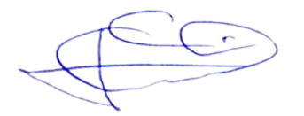

Geraldo Medeiros da Silva
(Geraldo Medeiros)
Vereador

